Раздел
ФИО педагога
Дата
Класс |  | Количество присутствующих: |  | Отсутствующих: -
Тема урока |  | Изомерия органических соединений. «Модели алканов».
Цели обучения, которые достигаются на данном уроке (ссылка на учебную программу) |  | 9.4.3.6 -знать явление изомерии и уметь составлять структурные формулы углеводородов
Цель урока |  | знать и понимать явление изомерии;  различать и уметь составлять структурные формулы изомеров простых соединений;  используя молекулярную формулу, составлять и называть изомеры;  понимать способность углерода образовывать изомеры как одну из причин многообразия органических соединений
Критерии успеха |  | понимает и объясняет возможность образования изомеров;  различает угдеводороды по структуре;  - составляет формулы;  - называет вещества.
Ход урока
Этапы урока | Деятельность учителя |  | Деятельность обучающихся |  | Оценивание | Ресурсы
Организационный этап | 1. Приветствие.  Эмоциональный настрой.  - Ребята, а вы знаете, как чихает слон?  - А хотите узнать?  1 - гости - «Ящики»  2 — первый ряд «Хрящики»  3 — второй ряд «Потащили».  Сначала по отдельности, затем все вместе громко говорим слова.  «Я знаю, что ничего не знаю...»  Сократ.  …. но кто-то же должен знать!  - Ребята, а вы хотите знать, от чего зависит ваш успех? Тогда предлагаю вам пройти небольшой тест.  Проверка домашнего задания.  п.55 стр.116 №6  Напишите структурные формулы следующих соединений:  2,3,4 — триметилпентан;  2,2 — диметилпропан;  3-метил-3этилпентан;  2,5-диметилгексан.  Ознакомление учащихся с темой и целями урока. |  | Учитель дает инструкцию, ребята выполняют.  Читают эпиграф.  Проходят тест.  Учащиеся на доске записывают решение ДЗ., при возникновении вопросов разбирают с учителем |  | Листы самооценивания  10% | Презентация  слайд  доска, мел  слайд
Изучение нового материала | I этап.  Индивидуальное задание на знание формул алканов.  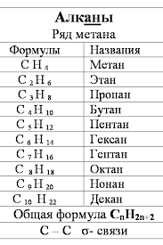  II этап.  Задание для 2 групп.  Найти соответствие молекулярная формула + структурная формула + название.  а) 2, 4 диметил-3-этилпентан  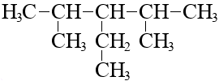  б) 2,4 диметил-3-пропил-4-этилгексан  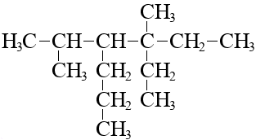  в) 4,5,6 триметил-4-пропил-5,6-диэтилнонан  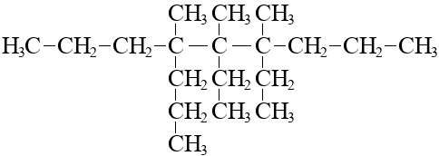  III этап.  Задание для пары.  Моделирование.  1) шаростержневая СН₄;  2) аппликация С₅Н₁₂;  3) масштабная (полусферическая) С₅Н₁₂;  4) бумажная С₂Н₆; |  | Выполняют задание в приложении «Химические вещества»  Работают с карточками, на доске вывешивают правильный ответ.  Создают модели алканов. Выставляют их для оценки. |  | 20 %  30 %  (1 соот.=10%)  40 % | Телефоны  Листы,  скотч, доска  бумага, пластили-лин, клей,  ножницы,  шары, стержни
Рефлексия | Подведение итогов урока.  Сообщение ДЗ.  п.55 стр.116 №10 (а).  Рефлексия.  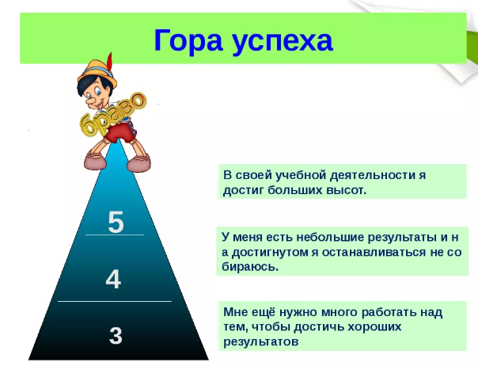  Учитель возвращается к целям урока, обсуждая уровень их достижения. |  | Учащиеся подытоживают свои знания по изучаемой теме. |  | 100%  Считают свои %, определяют место на горе. | Слайд  Слайд,  стикеры,  ватман

